Электронная регистрация.
Преимущества и перспективы развития.

Уважаемые участники слушаний!

Любой бизнес существует в рамках определенного правового поля. Чтобы узаконить свой бизнес, необходимо пройти государственную регистрацию. Предпринимательство без государственной регистрации незаконно и влечет административную, а иногда и уголовную ответственность.
В соответствии с Федеральным законом от 08.08.2001 № 129-ФЗ
«О государственной регистрации юридических лиц и индивидуальных предпринимателей» (далее - Закон о государственной регистрации) государственная регистрация юридических лиц и индивидуальных предпринимателей представляет собой акт уполномоченного органа, осуществляемый посредством внесения сведений в государственные реестры, в том числе сведений о создании, реорганизации и ликвидации юридических лиц, приобретении физическими лицами статуса индивидуального предпринимателя, прекращении физическими лицами деятельности в качестве индивидуальных предпринимателей, иных сведений о юридических лицах и об индивидуальных предпринимателях.
Порядок представления документов в регистрирующий орган при государственной регистрации юридических лиц и индивидуальных предпринимателей установлен статьей 9 Закона о государственной регистрации.
Законом о государственной регистрации предусмотрено несколько способов направления документов в регистрирующий орган, это:
- почтовое отправление;
- лично или через представителя (по доверенности) в регистрирующий орган (на территории Пермского края таким органом является Межрайонная ИФНС России № 17 по Пермскому краю);
- с помощью офисов «Мои документы» многофункционального центра предоставления государственных и муниципальных услуг (МФЦ). В МФЦ может обратиться сам заявитель или его представитель с доверенностью;
- через нотариуса (нотариус заверяет документы своей электронной подписью и направляет их в регистрирующий орган);
- в форме электронных документов, подписанных усиленной квалифицированной электронной подписью заявителя.
СЛАЙД 2 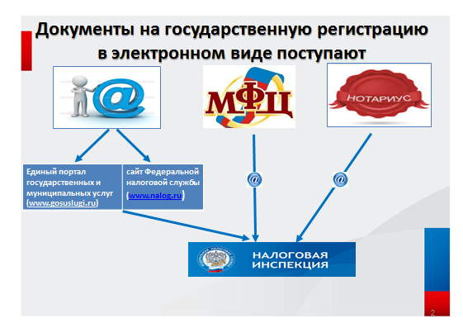
Необходимо отметить, что документы на оказание государственной услуги по государственной регистрации в регистрирующий орган поступают в форме электронных документов из многофункционального центра (с июня 2019 года) и нотариусов (с января 2016 года) с использованием единой системы межведомственного электронного взаимодействия (СМЭВ).

СТАТИСТИКА НАПРАВЛЕНИЯ ДОКУМЕНТОВ В ЭЛЕКТРОННОМ ВИДЕ
СЛАЙД 3
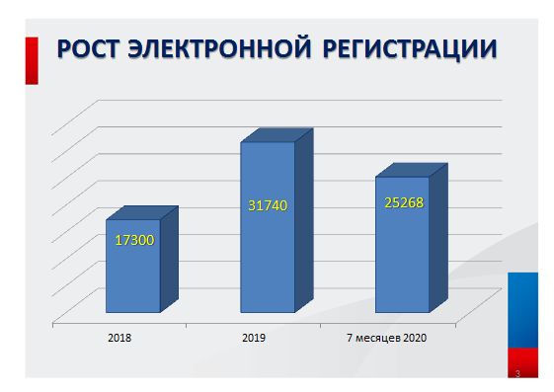
В настоящее время количество юридических лиц и индивидуальных предпринимателей, использующих электронное взаимодействие с Регистрирующим центром, растет.
Так, в 2018 году 17,3 тысяч заявителей направили документы на государственную регистрацию в электронном виде, в том числе 12,8 тысяч (12 812) юридических лиц и 4,5 тысячи (4 488) индивидуальных предпринимателей. В 2019 году количество заявителей возросло почти в 2 раза и составило почти 32 тысячи (31 740), из них в отношении 20 тысяч (19 943) юридические лица и почти 12 тысяч (11 797) индивидуальные предприниматели.
За 7 месяцев 2020 года количество направленных комплектов документов в электронном виде - 25 тысяч (25 268), в том числе 14,5 тысяч (14 498) юридических лиц и 10,5 тысяч (10 770) индивидуальных предпринимателей.

УРОВЕНЬ ЭЛЕКТРОННОЙ РЕГИСТРАЦИИ ЮРИДИЧЕСКИХ ЛИЦ
СЛАЙД 4
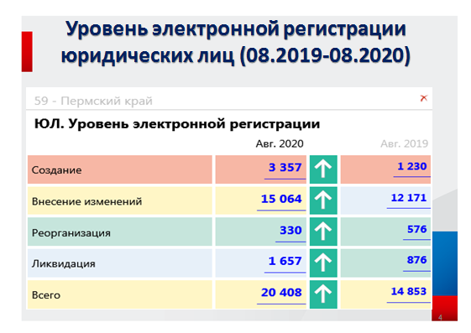
СЛАЙД 5
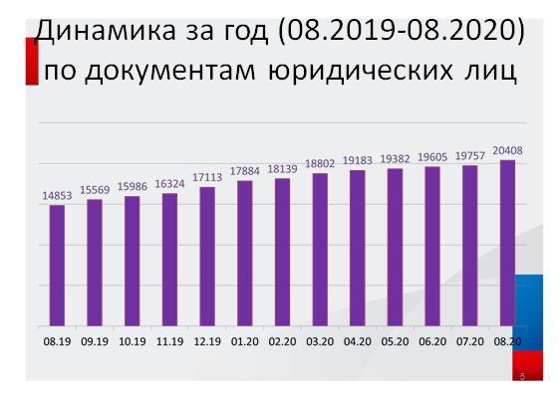
Не смотря на то, что количество документов по государственной регистрации юридических лиц, направляемых в электронном виде, растет и налоговыми органами края широко пропагандируется способ направления документов на государственную регистрацию в электронном виде, Пермский край занимает 41 место в рейтинге субъектов Российской Федерации (показатель составляет - 60,21%, что ниже, чем в целом по РФ - 63,21).
Первое место по направлению в электронном виде документов по государственной регистрации юридических лиц занимает Ленинградская область (87% документов по государственной регистрации юридических лиц поступают в электронном виде (с мая 2018 года пилотный проект взаимодействия в электронном виде с МФЦ).
СЛАЙД 6
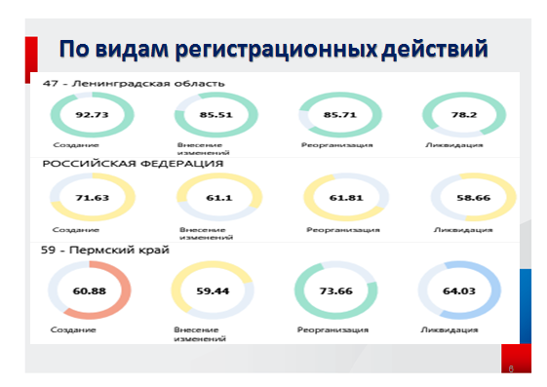

УРОВЕНЬ ЭЛЕКТРОННОЙ РЕГИСТРАЦИИ ИНДИВИДУАЛЬНЫХ ПРЕДПРИНИМАТЕЛЕЙ И КРЕСТЬЯНСКИХ (ФЕРМЕРСКИХ) ХОЗЯЙСТВ
СЛАЙД 7
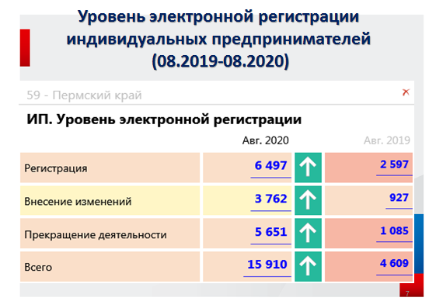
СЛАЙД 8
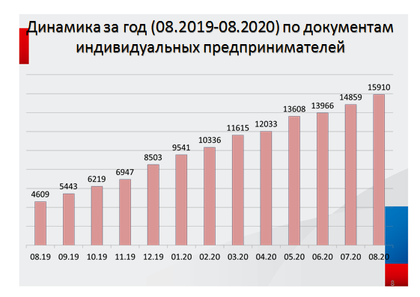
СЛАЙД 9
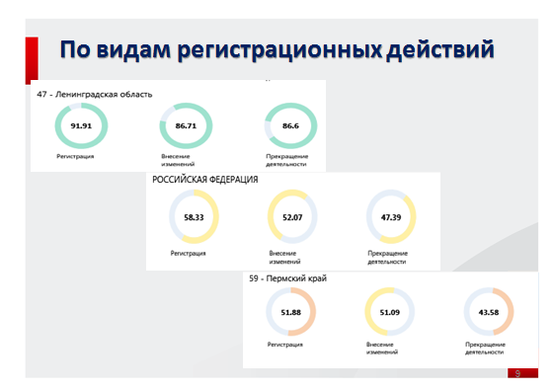
Аналогичная ситуация складывается по направлению документов по государственной регистрации индивидуальных предпринимателей и крестьянских (фермерских) хозяйств, в рейтинге субъектов Российской Федерации Пермский край занимает 46 место (показатель составляет - 48,42%, в целом по РФ - 52,84).
Первое место по направлению в электронном виде документов по государственной регистрации индивидуальных предпринимателей и крестьянских (фермерских) хозяйств занимает Ленинградская область (89% документов поступают в электронном виде).

ПРЕИМУЩЕСТВА НАПРАВЛЕНИЯ ДОКУМЕНТОВ НА ГОСУДАРСТВЕННУЮ РЕГИСТРАЦИЮ В ЭЛЕКТРОННОМ ВИДЕ
СЛАЙД 10
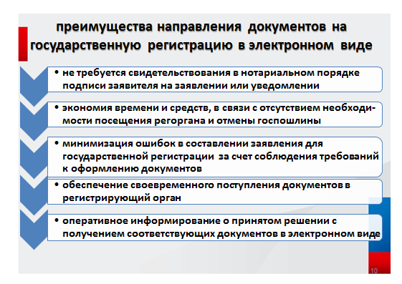
Несомненные преимущества направления документов на государственную регистрацию юридических лиц и индивидуальных предпринимателей в электронном виде:
- Не требуется свидетельствования в нотариальном порядке подписи заявителя на заявлении или уведомлении (подпись заявителя подписывается электронной подписью).
- Экономия времени и средств, в связи с отсутствием необходимости посещения регистрирующего органа, оплаты услуг нотариуса и освобождение от уплаты госпошлины.
- Минимизация ошибок в составлении заявления для государственной регистрации. Подготовить заявление (уведомление) и транспортный контейнер (содержащий документы в электронном виде) можно с помощью бесплатного специализированного программного обеспечения, размещенного на сайте ФНС России
- Обеспечение своевременного поступления документов в регистрирующий орган (документы в электронном виде проходят форматно-логический контроль и отправляются в регистрирующий орган).
- Оперативное информирование о принятом решении с получением соответствующих документов в электронном виде.

C 1 января 2019 года вступили в силу изменения в Налоговый кодекс Российской Федерации (часть 2) (Федеральный закон от 29.07.2018 №234-ФЗ), которыми предусмотрено, что государственная пошлина при государственной регистрации юридических лиц и индивидуальных предпринимателей не уплачивается при направлении документов в регистрирующий орган в форме электронных документов, подписанных электронной подписью заявителя, через сайт ФНС России или Единый портал государственных и муниципальных услуг, а также при направлении документов в регистрирующий орган через МФЦ или нотариуса.
Отмена госпошлины связана с пропагандированием электронной регистрации, привлечением как можно большего числа граждан к использованию электронных сервисов и расширением сферы электронного – бесконтактного взаимодействия.

НАПРАВЛЕНИЕ ДОКУМЕНТОВ В ЭЛЕКТОРНОМ ВИДЕ
Заявитель может направить заявления и иные документы на государственную регистрацию юридического лица, крестьянских (фермерских) хозяйств и физических лиц в качестве индивидуальных предпринимателей, а также изменений вносимые в Единый государственный реестр юридических лиц или в Единый государственный реестр индивидуальных предпринимателей с помощью:
- Единого портала государственных и муниципальных услуг (www.gosuslugi.ru);
- официального сайта Федеральной налоговой службы (www.nalog.ru) с помощью электронных сервисов:
- - «Государственная регистрация юридических лиц и индивидуальных предпринимателей»;
- - «Личный кабинет налогоплательщика юридического лица» или «Личный кабинет индивидуального предпринимателя»
СЛАЙД 11
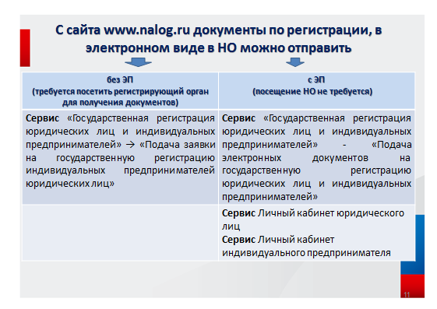

СЛАЙД 12
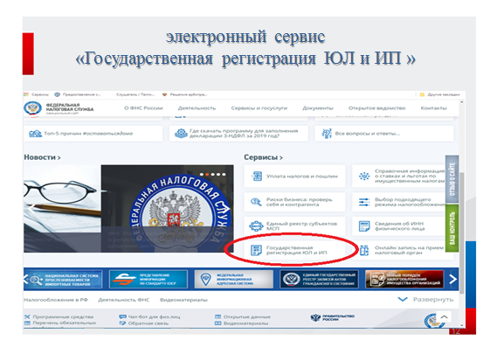
Из этого сервиса имеется прямой выход на программу подготовки документов.
Кроме того, Межрайонной ИФНС России № 17 по Пермскому краю разработана пошаговая инструкция по подаче электронных документов на государственную регистрацию в электронном виде, которая размещена на сайте «nalog.ru» в разделе «Справочная информация» - электронный сервис «Информационные стенды» - Межрайонная ИФНС России № 17 по Пермскому краю - категория стенда «Организационно-распорядительная информация».
СЛАЙД 13
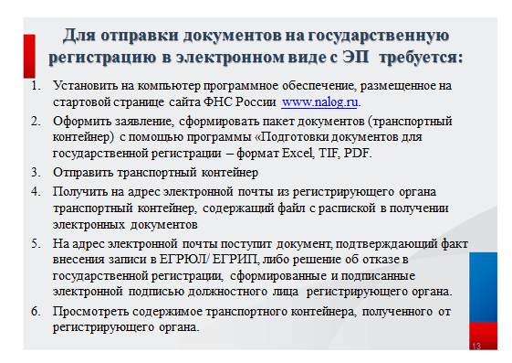
Для отправки документов на государственную регистрацию юридических лиц или физических лиц в качестве индивидуальных предпринимателей необходимо:
1. Установить на компьютер программное обеспечение, размещенное на стартовой странице интернет сайта ФНС России.
2. Оформить заявление, сформировать пакет документов (транспортный контейнер) с помощью программы «Подготовки документов для государственной регистрации (ППДГР) – формат Excel, TIF, PDF.
3. Отправить транспортный контейнер.
4. Получить от регистрирующего органа на адрес электронной почты транспортный контейнер, содержащий файл с распиской в получении электронных документов.
5. На адрес электронной почты поступит документ, подтверждающий факт внесения записи в государственный реестр, либо решение об отказе в государственной регистрации, сформированные и подписанные ЭП должностного лица регистрирующего органа.
6. Просмотреть содержимое транспортного контейнера, полученного от регистрирующего органа.
КАК УЗНАТЬ О ФАКТЕ ПРЕДСТАВЛЕНИЯ ДОКУМЕНТОВ НА РЕГИСТРАЦИЮ?
СЛАЙД 14
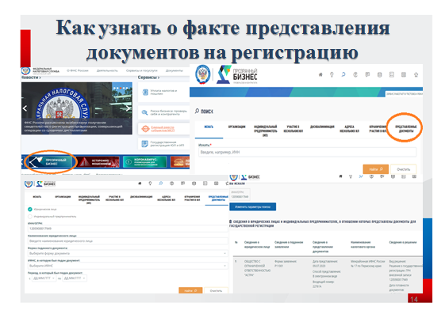
Любое заинтересованное лицо может получить информацию о фактах представления документов на государственную регистрацию либо о готовности документов с помощью электронного сервиса «Прозрачный бизнес», размещенного на сайте ФНС России в разделе «Представленные документы».

ОБ ЭЛЕКТРОННОЙ ПОДПИСИ
Хотелось бы отметить, что для физических лиц, у которых ЭП отсутствует, предусмотрена возможность подготовки и направления документов по государственной регистрации юридического лица, государственной регистрации в качестве индивидуального предпринимателя, в электронном виде без ЭП (заявка).
В этом случае, учредителю юридического лица, физическому лицу, регистрируемому в качестве индивидуального предпринимателя, необходимо явиться в регистрирующий орган в один из назначенных регистрирующим органом дней с оригиналом документа, удостоверяющего личность, для получения документов о государственной регистрации.
Действующие нормы Закона о государственной регистрации призваны не допускать включения в государственные реестры недостоверных сведений вследствие злоупотреблений гражданскими правами. Чем актуальнее и прозрачнее данные о субъектах предпринимательства, тем лучше и доверительнее отношения в бизнес - сообществе.
В этой связи с июля 2020 года произошли изменения в порядке получения субъектами правоотношений электронной подписи.
Так, с 1 июля лицо, обратившееся за получением электронной цифровой подписи (ЭЦП) не может доверить ее получение иному лицу по доверенности, ЭЦП он получает самостоятельно следующими способами:
1) лично в удостоверяющем центре, при предъявлении документа, удостоверяющего личность;
2) дистанционно с помощью действующего сертификата (при наличии квалифицированной электронной подписи (КЭП));
3) используя биометрические данные (из загранпаспорта или данные Единой биометрической системы.
В настоящее время ЭЦП можно получить в любом аккредитованном центре, но с 1 июля 2021 года их количество сократится, так как в силу Федерального закона от 27.12.2019 № 476-ФЗ удостоверяющие центры, получившие аккредитацию до вступления в силу указанного Федерального закона, могут выдавать ЭЦП в течение срока действия аккредитации, но не позднее чем, до 1 июля 2021 года.
Квалифицированные сертификаты, выданные аккредитованными до дня вступления в силу Федерального закона от 27.12.2019 № 476-ФЗ удостоверяющими центрами, действуют до истечения срока, на который они выданы, но не более срока действия аккредитации выдавших их удостоверяющих центров либо не более чем до 1 января 2022 года.
Аккредитация удостоверяющих центров, полученная ими до дня вступления в силу названного Федерального закона, действует до истечения срока, на который они были аккредитованы, но не более чем до 1 января 2022 года.
С 2022 года должностные лица юридических лиц и индивидуальные предприниматели будут получать ЭЦП только в удостоверяющем центре ФНС России. Этот порядок не коснется только некоторых категорий юридических лиц, например: кредитных организаций, операторов платежных систем, некредитных финансовых организаций, и лиц, замещающих государственные должности Российской Федерации, государственные должности субъектов Российской Федерации, должностных лиц государственных органов, органов местного самоуправления, их подведомственных учреждений.

